 | Министерство образования и науки Российской Федерации  Федеральное государственное автономное образовательное учреждение высшего образования  «Уральский федеральный университет имени первого Президента России Б. Н. Ельцина»

Институт радиоэлектроники и информационных технологий – РтФ
Департамент информационных технологий и автоматики
Школа бакалавриата

Практика 1

Выполнил:
Шилов Е.А.

г. Екатеринбург
2026 г.
1. update & upgrade
- Обновление списка репозиториев Ubuntu с использованием sudo-привилегий
- Запуск обновления системных пакетов в Ubuntu с отображением списка обновляемых компонентов.

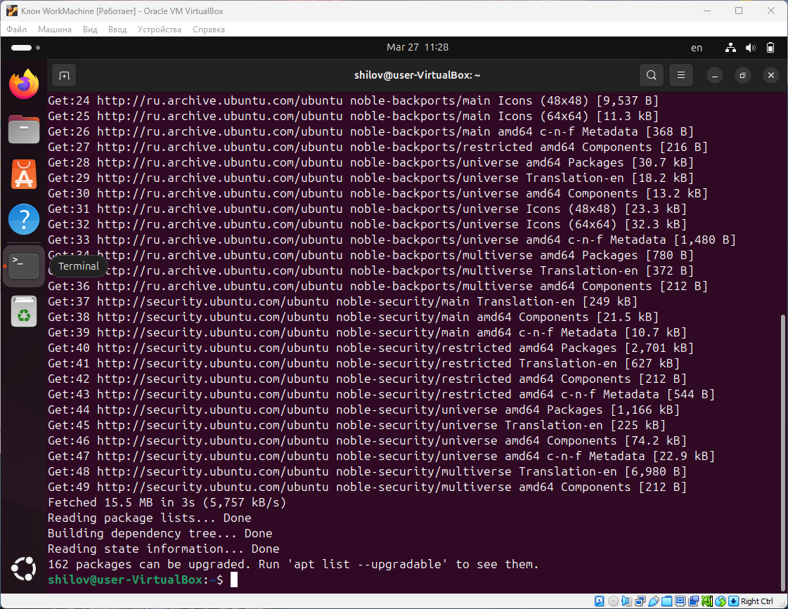Рисунок 1 – Результат команды sudo apt update
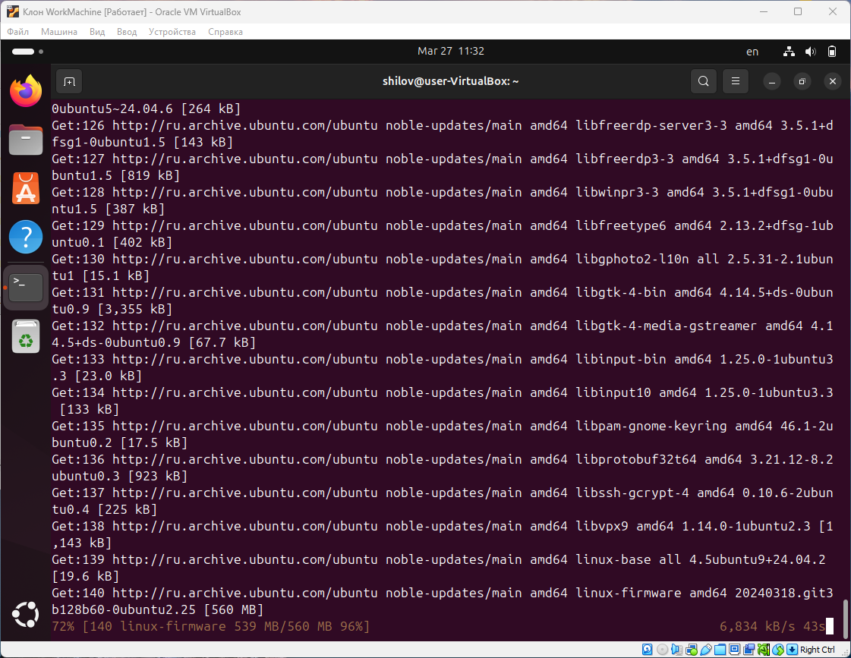
Рисунок 2 – Выполнение sudo apt upgrade
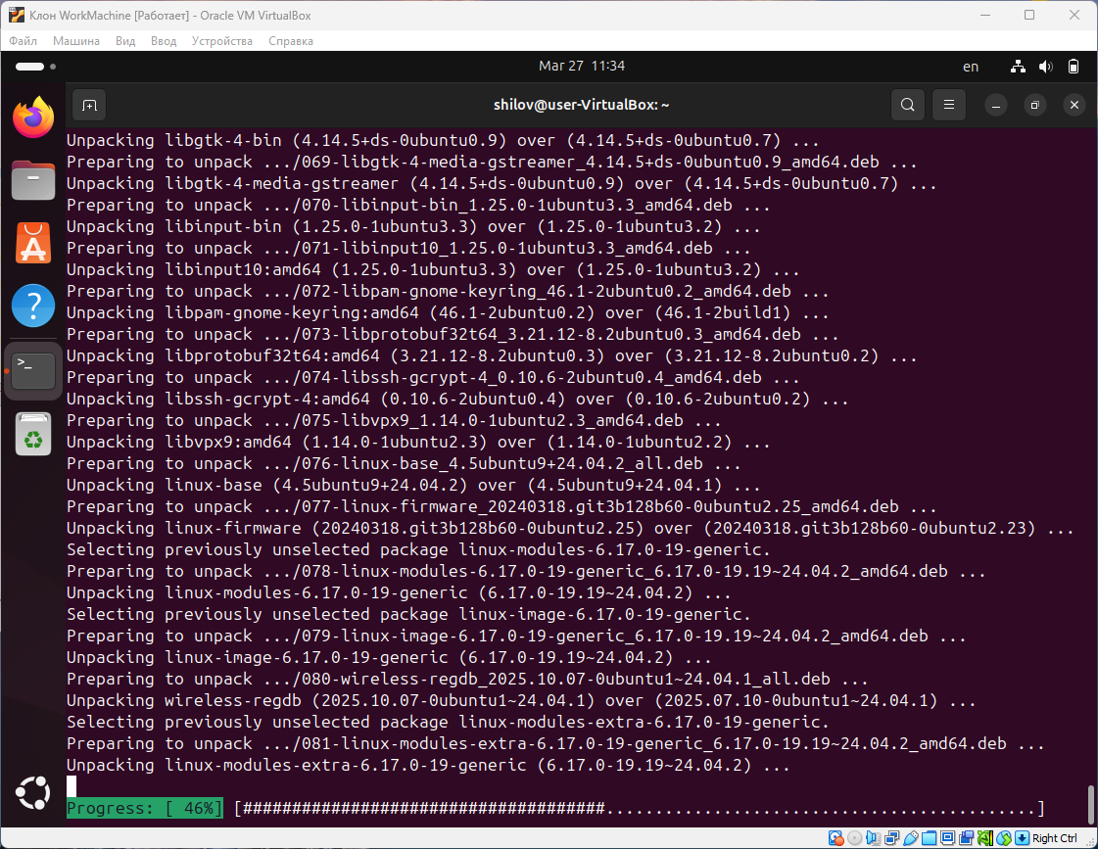
Рисунок 3 – Выполнение sudo apt upgrade
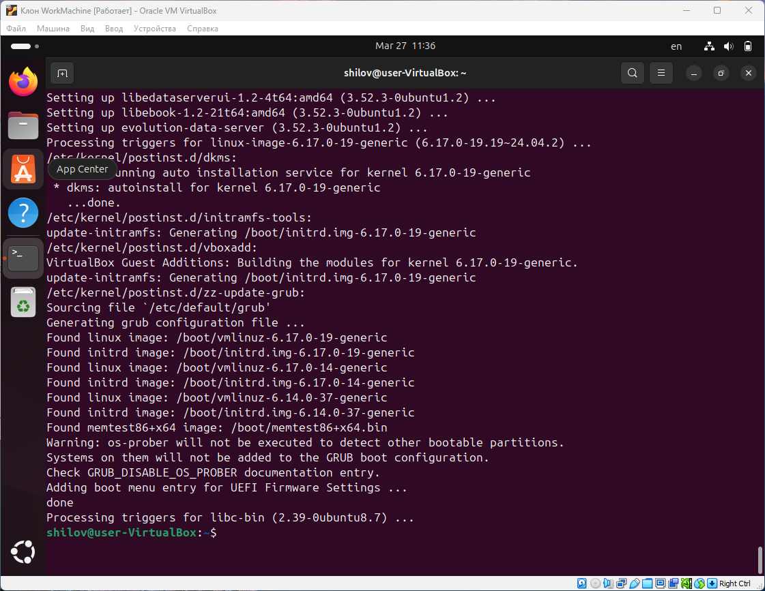
Рисунок 4 – Завершение sudo apt upgrade

2. date +"%Y-%m-%d"
- Вывод текущей даты в формате ГОД-МЕСЯЦ-ДЕНЬ через команду date.
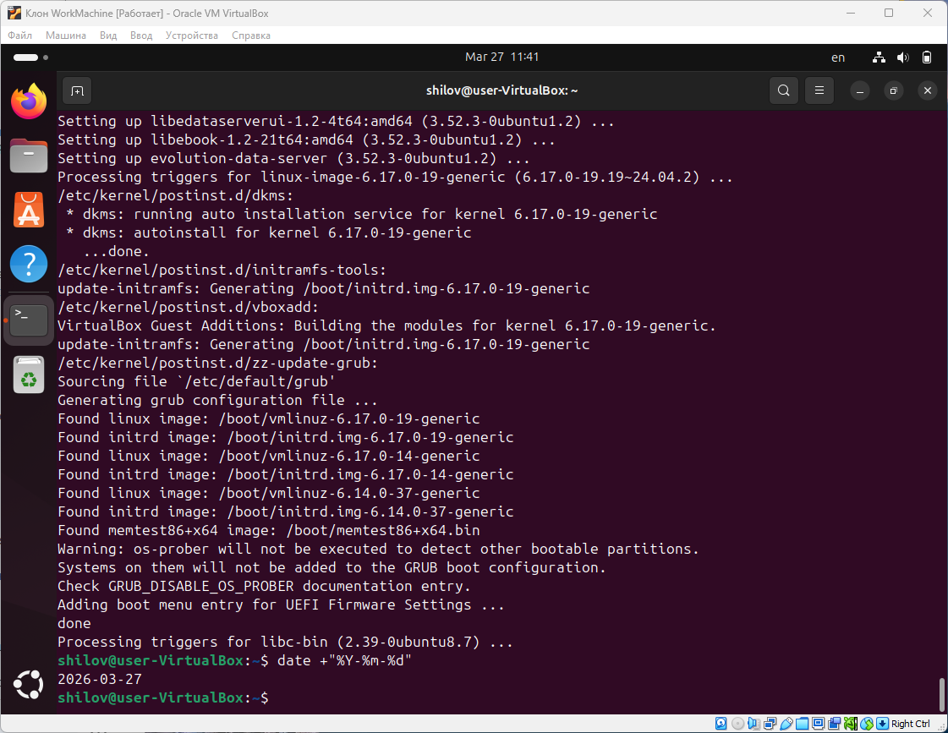
Рисунок 5 – Дата

3. nano ls -la /etc
- Перенаправление вывода команды ls -la /etc в файл out.txt и просмотр его содержимого.
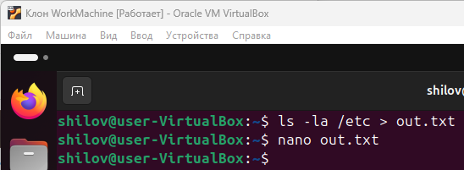
Рисунок 6 – Перенаправление вывода команды ls -la /etc в файл out.txt и просмотр его содержимого.
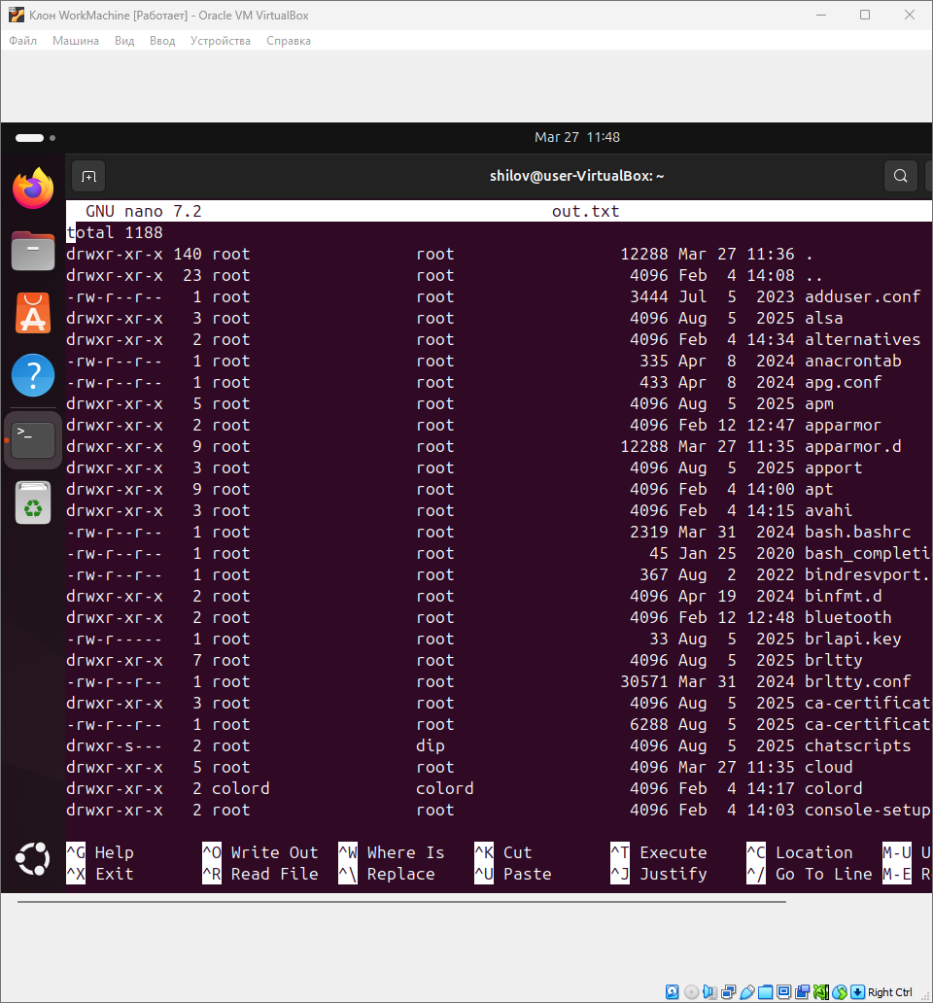
Рисунок 7 – Содержимое файла out.txt.

4. apt moo
- Вывод ASCII-арта через команду apt moo.
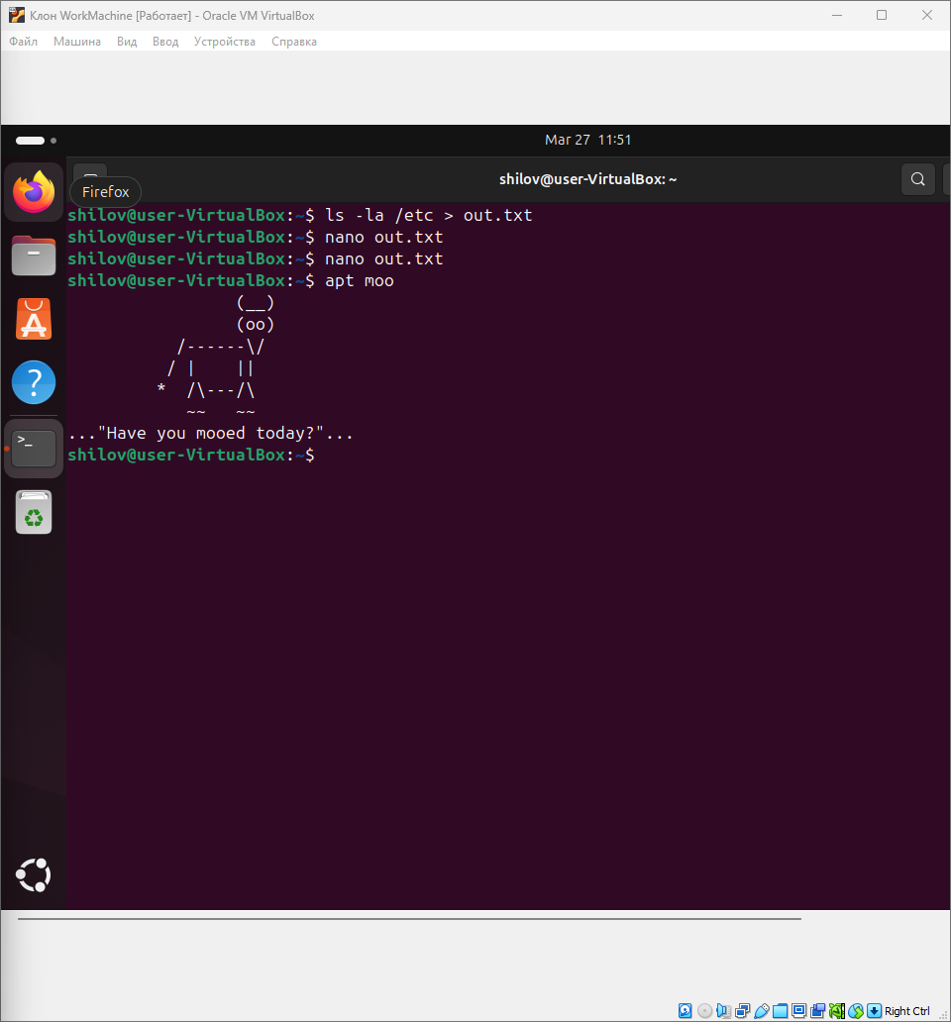
Рисунок 8 – Команда apt moo

5. pip install flask requests (venv)
- Создание виртуального окружения Python и установка фреймворка Flask с зависимостями.
- Установка библиотеки requests и её зависимостей в виртуальное окружение Python.
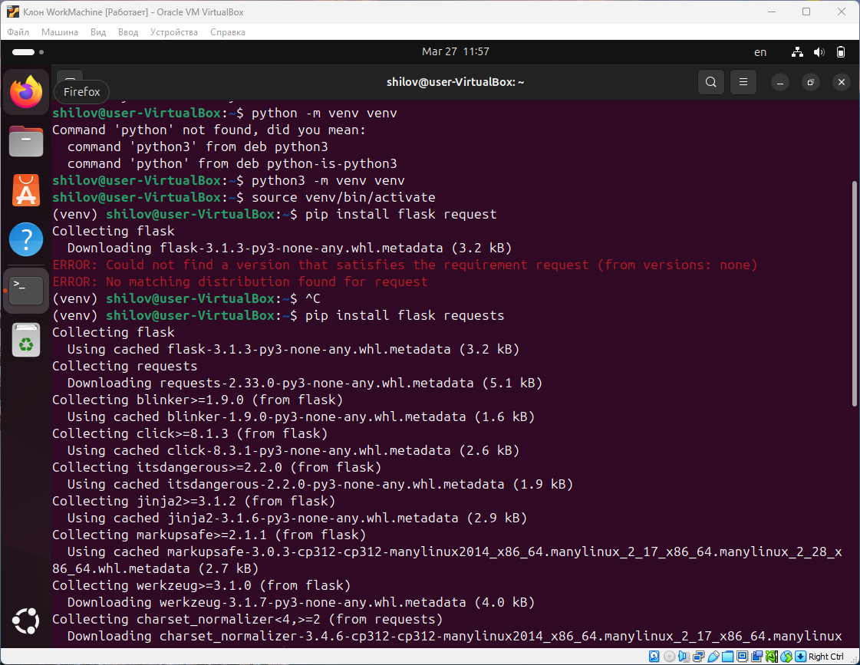
Рисунок 9 – Установка flask
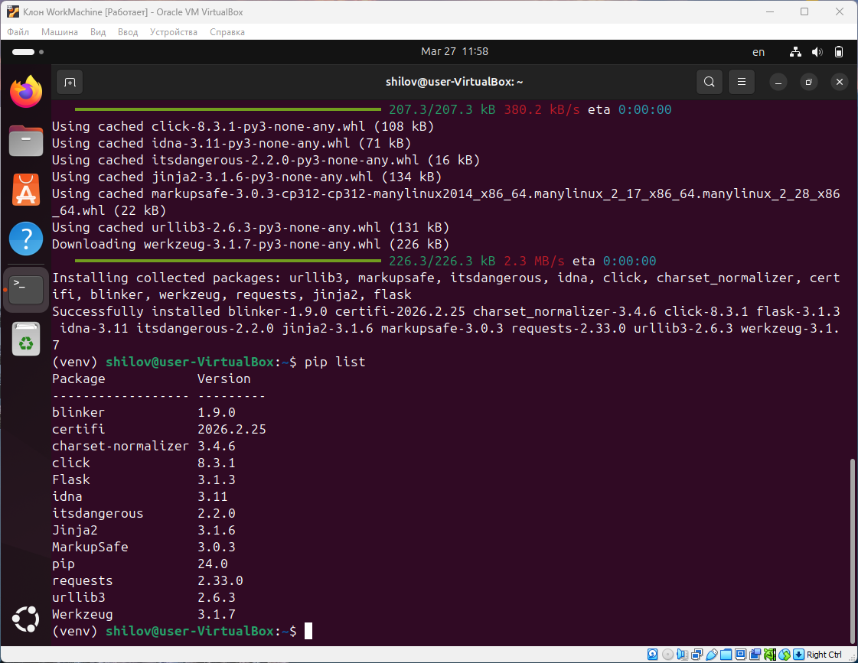
Рисунок 10 – Проверка установленных пакетов

6. Hello world, теримнал, код
- Создание простого веб-приложения на Flask с маршрутом, возвращающим HTML-страницу.
- Запуск и отображение веб-приложения Flask с сообщением "Hello world!" в браузере.
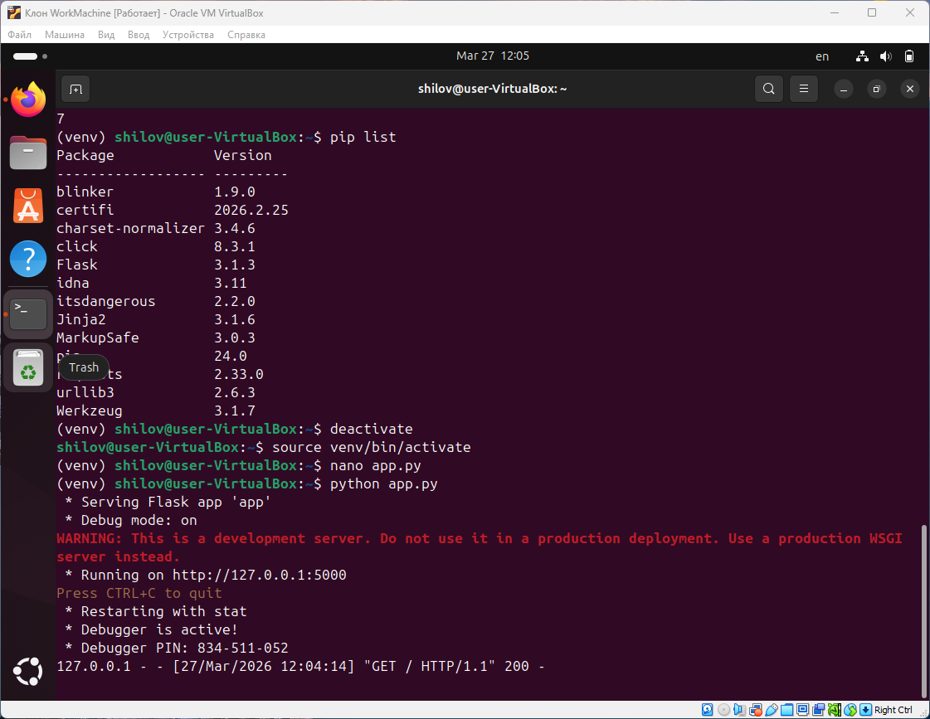
Рисунок 11 – Создание и запуск программы app.py
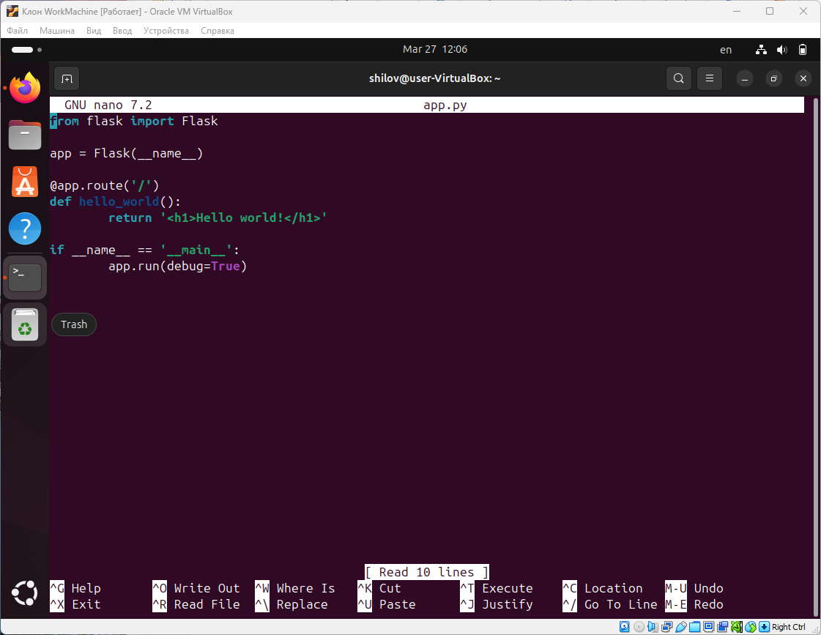
Рисунок 12 – Содержимое файла app.py
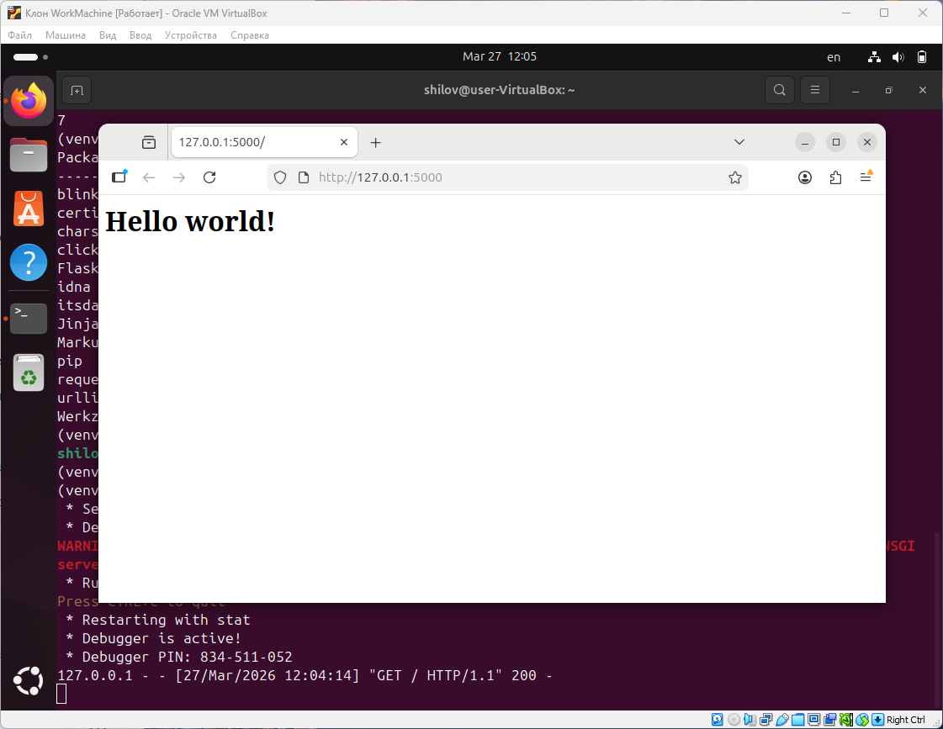
Рисунок 13 – Результат

